MERSİN ÜNİVERSİTESİ

ABD KONGRESİ YASA OYLAMA SİMÜLATÖRÜ
HybridMeclisController: Mamdani Bulanık Çıkarımı, SymPy Sembolik Modelleme,
Monte Carlo Benzetimi ve Çoklu Ajan (435 Temsilci) Mimarisi

Dr. Öğr. Üyesi HÜSEYİN YANIK
Ders: Benzetim Programları
Gereçler: Python, Streamlit, scikit-fuzzy, SymPy, Plotly, Matplotlib
MEHMET FERHAT ECER-20703029

İçindekiler
İçindekiler 1
1. Giriş ve Proje Amacı 1
2. Sistem Mimarisine Genel Bakış 1
3. Bulanık Mantık Motoru (Mamdani Çıkarımı) 1
3.1 Girdi (Antecedent) ve Çıktı (Consequent) Değişkenleri 1
3.2 Kural Tabanı (IF-THEN Kuralları) 1
3.3 Durulaştırma (Defuzzification) 1
4. Sembolik Matematik Motoru (SymPy) 1
5. Monte Carlo Simülasyonu 1
6. Duyarlılık Analizi (Tornado Diyagramı) 1
7. Çoklu Ajan Modeli (435 Temsilcili Meclis Simülasyonu) 1
7.1 Ajan Dağılım Varsayımları 1
7.2 Parti Sadakati Mekanizması (Party-Line Voting) 1
7.3 Çoğunluk Kuralı 1
8. Yazılım Mimarisi (OOP) 1
8.1 Veri Sınıfları (Dataclasses) 1
8.2 HybridMeclisController Sınıfı 1
8.3 Performans Notu: Vektörize Fuzzy Yaklaşıklaması 1
9. Örnek Senaryo ve Sonuçlar 1
10. Sınırlamalar ve Gelecek Çalışmalar 1
11. Sonuç 1

1. Giriş ve Proje Amacı
Bu rapor, ABD Kongresi'nde bir yasa tasarısının kabul edilme olasılığını modelleyen akademik bir benzetim (simülasyon) sisteminin tasarımını, matematiksel altyapısını ve elde edilen sonuçları sunmaktadır. Proje, “Benzetim Programları” dersi kapsamında geliştirilmiştir.
Projenin ilk prototipi, kabul/ret kararını basit if-else blokları ile veren, giriş seviyesi bir kural motoru olarak tasarlanmıştı. Bu yaklaşımın temel akademik eksiklikleri şunlardı:
- Belirsizlik (uncertainty) modellenmiyor; “lobi gücü 60'ın üzerindeyse kabul edilir” gibi keskin eşik değerleri, gerçek dünyadaki kademeli geçişleri yansıtmıyordu.
- Dışsal makro krizler (savaş, skandal, enflasyon) ayrı if-else dallarıyla ele alınıyor, bu da kombinatoryal karmaşıklığı ve bakım maliyetini artırıyordu.
- Sistem deterministik bir tek sayı üretiyor, sonucun güvenilirlik aralığı veya dağılımı hakkında hiçbir bilgi sunmuyordu.
Bu eksiklikleri gidermek amacıyla sistem, aşağıdaki üç matematiksel modelleme paradigmasını birleştiren hibrit bir mimariye dönüştürülmüştür:
- Bulanık Mantık (Fuzzy Logic) — Mamdani çıkarım modeli ile “lobi gücü” ve “partizan kutuplaşma” gibi doğası gereği belirsiz kavramların kademeli (graded) biçimde modellenmesi.
- Sembolik Matematik (SymPy) — dışsal makro faktörlerin if-else yerine cebirsel bir polinom denklemiyle ifade edilmesi ve sp.lambdify ile yüksek performanslı bir fonksiyona derlenmesi.
- Stokastik Benzetim (Monte Carlo) — nihai sonucun tek bir sayı yerine, 10.000 iterasyonluk bir olasılık dağılımı olarak sunulması.
Bu üç bileşene ek olarak, modelin akademik derinliğini artırmak amacıyla iki ileri düzey katman daha eklenmiştir: parametrelerin nihai sonuca duyarlılığını ölçen bir duyarlılık analizi (sensitivity analysis) modülü ve 435 bağımsız “temsilci ajanı” üzerinden gerçek bir oylama sayımını (roll-call) simüle eden çoklu ajan tabanlı bir model.

2. Sistem Mimarisine Genel Bakış
Sistem, tüm alt motorları tek bir noktadan yöneten HybridMeclisController adlı bir sınıf etrafında tasarlanmıştır. Veri akışı aşağıdaki boru hattı (pipeline) şeklinde işler:
SenaryoGirdileri → [Fuzzy Mamdani Motoru] → Ham Skor (F)
→ [SymPy Polinom Motoru] → Nihai Skor (P)
→ [Monte Carlo] → Olasılık Dağılımı
→ [Duyarlılık Analizi] → Parametre Etkileri
→ [Çoklu Ajan Modeli] → 435 Temsilcili Oylama Sayımı
Girdi ve çıktı veri yapıları, Python dataclass mekanizması ile tip güvenli (type-safe) biçimde tanımlanmıştır: SenaryoGirdileri, SimulasyonSonucu ve AjanGrubuSonucu. Bu, hocanın “giriş seviyesi kod” eleştirisine doğrudan cevap niteliğindedir; sistem artık nesne yönelimli (OOP), tip belirtmeli (type hinting) ve modüler bir mimariye sahiptir.

3. Bulanık Mantık Motoru (Mamdani Çıkarımı)
Bulanık mantık katmanı, scikit-fuzzy kütüphanesi kullanılarak klasik bir Mamdani çıkarım sistemi olarak kurulmuştur.

3.1 Girdi (Antecedent) ve Çıktı (Consequent) Değişkenleri
Değişken | Tür | Evren Aralığı | Üyelik Terimleri
Lobi Gücü | Antecedent | 0 – 100 | düşük (trapmf), orta (trimf), yüksek (trapmf)
Partizan Kutuplaşma | Antecedent | 0 – 10 | düşük (trapmf), orta (trimf), yüksek (trapmf)
Ham Destek Oranı | Consequent | 0 – 100 | zayıf, kararsız, kabul_edilebilir, güçlü
Tablo 1. Fuzzy motorunun girdi/çıktı uzayları ve üyelik fonksiyonu tipleri.

3.2 Kural Tabanı (IF-THEN Kuralları)
Sistemde aşağıdaki 7 mantıksal kural tanımlanmıştır; her biri AND (min) operatörüyle birleştirilen öncüller (antecedents) ve Mamdani implikasyonuyla atanan bir sonuç (consequent) içerir:
- Lobi YÜKSEK AND Kutuplaşma DÜŞÜK → Destek GÜÇLÜ
- Lobi YÜKSEK AND Kutuplaşma ORTA → Destek KABUL EDİLEBİLİR
- Lobi YÜKSEK AND Kutuplaşma YÜKSEK → Destek KARARSIZ
- Lobi ORTA AND Kutuplaşma DÜŞÜK → Destek KABUL EDİLEBİLİR
- Lobi ORTA AND Kutuplaşma YÜKSEK → Destek ZAYIF
- Lobi DÜŞÜK → Destek ZAYIF
- Kutuplaşma YÜKSEK AND NOT(Lobi YÜKSEK) → Destek ZAYIF

3.3 Durulaştırma (Defuzzification)
Ana senaryo hesaplamasında durulaştırma, scikit-fuzzy'nin ControlSystemSimulation nesnesi üzerinden klasik Centroid (ağırlık merkezi) yöntemiyle yapılır. 435 ajanlık toplu hesaplamalarda ise, performans gereksinimleri nedeniyle her çıktı teriminin kendi centroid ağırlık merkezi kullanılarak ağırlıklı ortalama biçiminde vektörize bir yaklaşıklama uygulanır; bu yöntem raporun 8.3 bölümünde ayrıca tartışılmıştır.
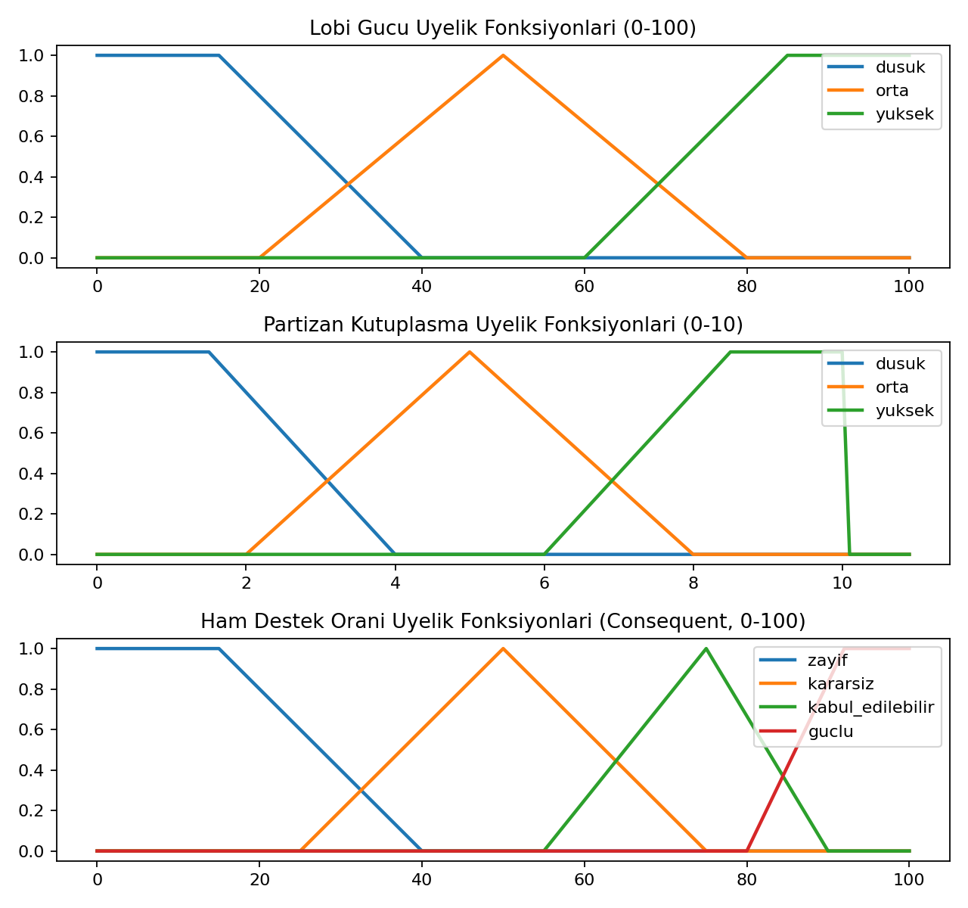
Şekil 1. Lobi Gücü, Partizan Kutuplaşma ve Ham Destek Oranı için tanımlanan üyelik fonksiyonları.

4. Sembolik Matematik Motoru (SymPy)
Savaş durumu (Rally-Around-the-Flag etkisi), medya skandalı ve yüksek enflasyon gibi dışsal makro faktörler, if-else blokları yerine SymPy ile kurulan cebirsel bir polinom denklemiyle modellenmiştir:
P = F + 15·W − 20·Sc − 10·Inf
Burada:
- F — Bulanık mantık motorundan gelen ham destek skoru (Centroid)
- W — Savaş durumu (Rally Effect) çarpanı (0 veya 1)
- Sc — Medya skandalı çarpanı (0 veya 1)
- Inf — Yüksek enflasyon çarpanı (0 veya 1)
Bu sembolik ifade, sp.lambdify(...) ile NumPy uyumlu, yüksek performanslı sayısal bir fonksiyona derlenmiştir. Bu derleme adımı, hem tek bir senaryo hem de 435 ajanlık dizi (array) girdileri için aynı fonksiyonun vektörize biçimde çalıştırılabilmesini sağlar — sistemde hiçbir noktada makro faktörler için if/elif/else dallanması kullanılmamıştır.

5. Monte Carlo Simülasyonu
Nihai skor tek bir deterministik sayı olarak sunulmak yerine, bu değer merkez (μ) kabul edilerek normal dağılımlı 10.000 iterasyonluk bir stokastik örnekleme yapılır (σ = 7,5). Bu, kararın güvenilirlik aralığını ve olası sonuç yelpazesini görünür kılar.
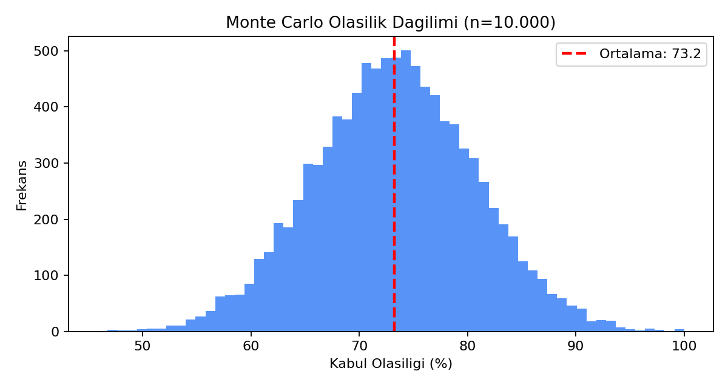
Şekil 2. Örnek senaryo (Lobi Gücü = 70, Kutuplaşma = 4) için 10.000 iterasyonluk Monte Carlo dağılımı.

6. Duyarlılık Analizi (Tornado Diyagramı)
Modelin hangi girdiye ne ölçüde duyarlı olduğunu göstermek amacıyla bir duyarlılık analizi modülü eklenmiştir. Sürekli değişkenler (Lobi Gücü, Kutuplaşma) ±%15 oranında perturbe edilirken, ikili (boolean) makro faktörler için açık/kapalı farkı ölçü olarak kullanılır.
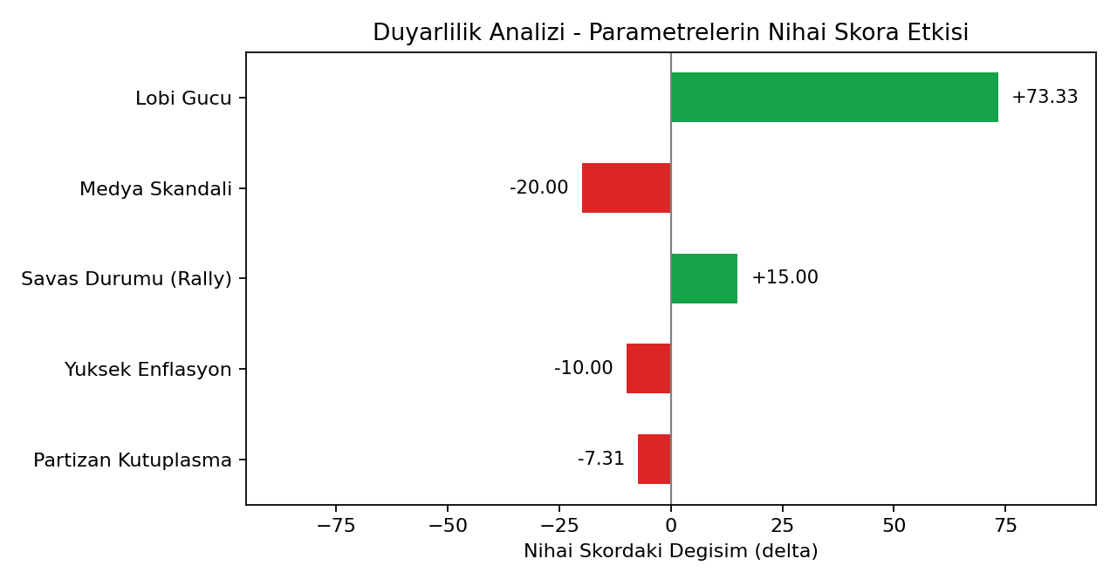
Şekil 3. Örnek senaryo için parametrelerin nihai skora etkisi (tornado diyagramı).
Bu örnek senaryoda en yüksek etkiye sahip parametre Lobi Gücü olup, bunu Medya Skandalı ve Savaş Durumu izlemektedir. Bu analiz, modelin hangi girdilere karşı kırılgan olduğunu nicel olarak ortaya koyar ve karar vericiye hangi değişkenin daha yakından izlenmesi gerektiğini gösterir.

7. Çoklu Ajan Modeli (435 Temsilcili Meclis Simülasyonu)
Tek bir “ortalama” skor üretmek yerine, ABD Temsilciler Meclisi'nin 435 üyesi bağımsız ajanlar olarak modellenmiş; her ajan kendi lobi ve kutuplaşma maruziyetiyle hibrit fuzzy + sembolik boru hattından ayrı ayrı geçirilerek gerçek bir oylama sayımı (roll-call) simüle edilmiştir.

7.1 Ajan Dağılım Varsayımları
Her ajanın lobi gücü ve kutuplaşma maruziyeti, kullanıcının seçtiği senaryo değerleri merkez (μ) kabul edilerek normal dağılımdan örneklenir (sırasıyla σ = 14 ve σ = 1,3). Performans nedeniyle, 435 ajan için scikit-fuzzy'nin ControlSystemSimulation nesnesini tek tek kurmak yerine, fuzz.interp_membership fonksiyonu dizi (array) girdileriyle vektörize biçimde kullanılmıştır.

7.2 Parti Sadakati Mekanizması (Party-Line Voting)
Modelin ilk sürümünde, ajanların oy davranışı yalnızca bireysel lobi/kutuplaşma maruziyetine dayanıyordu ve yasayı hangi partinin sunduğu hesaba katılmıyordu. Bu durum, gerçekçi olmayan bir sonuca yol açıyordu: yasayı sunan partinin üyeleri bile, kendi partisinin tasarısına karşı, gerçek Kongre dinamiklerine kıyasla aşırı yüksek oranda “fire” veriyordu.
Bu eksikliği gidermek için modele vektörize bir parti sadakati terimi eklenmiştir. Her ajanın nihai skoruna, kendi partisinin yasayı sunup sunmadığına bağlı +/− bir katkı eklenir; bu katkının büyüklüğü kutuplaşma seviyesiyle ölçeklenir:
PartiEtkisi = (±1) × (18 + 3 × Kutuplaşma)
İşaret, ajanın partisinin yasayı sunan parti ile aynı olup olmadığına göre (+1 / −1) vektörize bir karşılaştırmayla belirlenir — bu, bir if-else dallanması değil, NumPy'nin np.where fonksiyonuyla yapılan dizi düzeyinde cebirsel bir maskeleme işlemidir. Düşük kutuplaşmada (kutuplaşma ≈ 0) taban parti disiplini ±18 puan iken, yüksek kutuplaşmada (kutuplaşma = 10) bu etki ±48 puana kadar çıkarak parti çizgisinin sertleşmesini yansıtır.
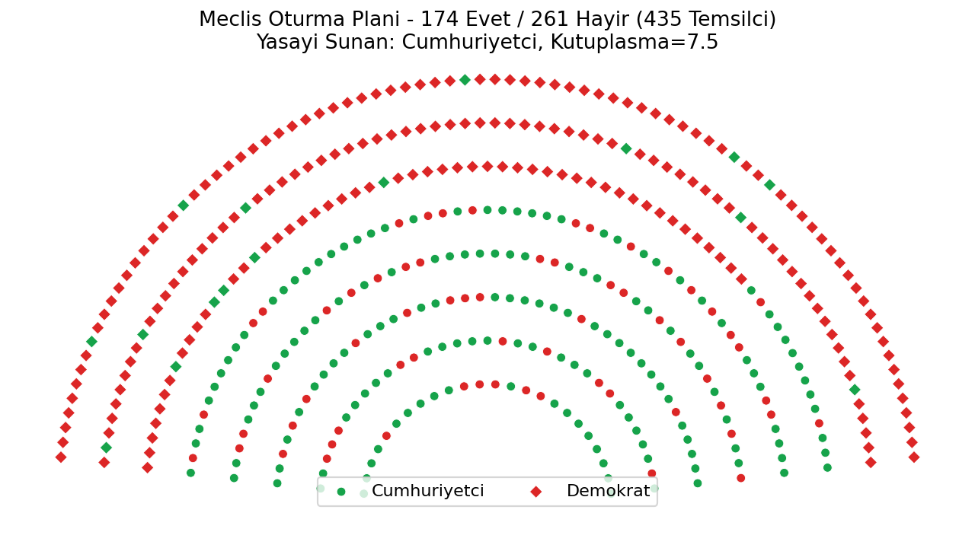
Şekil 4. Yüksek kutuplaşma senaryosunda (Kutuplaşma = 7,5) 435 temsilcili oylama sayımı. Yasayı Cumhuriyetçi Parti sunmaktadır.
Düzeltme sonrası test edilen yüksek kutuplaşma senaryosunda, yasayı sunan parti üyelerinin yaklaşık %71'i evet oyu kullanırken, muhalefet partisinde bu oran yaklaşık %8'e gerilemektedir — bu da gerçek Kongre'deki parti disiplinine çok daha yakın bir davranış örüntüsüdür.

7.3 Çoğunluk Kuralı
AjanGrubuSonucu veri sınıfı, basit çoğunluk kuralına (toplam oyun yarısından fazlası) dayanan bir kabul_edildi_mi özelliği (property) sunar ve sonucu KABUL / RET olarak otomatik sınıflandırır.

8. Yazılım Mimarisi (OOP)
Sistem, hocanın ilk prototip için belirttiği “if-else / giriş seviyesi kod” eleştirisine doğrudan yanıt olarak nesne yönelimli (OOP) ve tip belirtmeli (type-hinted) bir mimariyle yeniden yazılmıştır.

8.1 Veri Sınıfları (Dataclasses)
Sınıf | Amaç
SenaryoGirdileri | Kullanıcının arayüzden seçtiği tüm senaryo parametrelerini (lobi, kutuplaşma, makro krizler, sponsor parti) tutar.
SimulasyonSonucu | Tek senaryolu hibrit hesaplamanın çıktısını (ham skor, nihai skor, Monte Carlo dağılımı) tutar.
AjanGrubuSonucu | 435 ajanlık simülasyonun çıktısını (parti, skor, oy, sadakat etkisi dizileri) tutar.
Tablo 2. Sistemde tanımlı dataclass veri yapıları.

8.2 HybridMeclisController Sınıfı
Tüm motorlar, tek bir HybridMeclisController sınıfı altında kapsüllenmiştir. Sınıfın başlıca metodları:
Metod | Görev
fuzzy_skor_hesapla() | Tekil senaryo için Mamdani çıkarımı ve Centroid durulaştırma
nihai_skor_hesapla() | Lambdify edilmiş sembolik fonksiyonun değerlendirilmesi
monte_carlo_calistir() | 10.000 iterasyonluk stokastik örnekleme
duyarlilik_analizi_calistir() | Parametre bazlı perturbasyon ve etki ölçümü
coklu_ajan_simulasyonu_calistir() | 435 ajanlık vektörize roll-call simülasyonu
uyelik_fonksiyonlari_grafigi() | Matplotlib ile üyelik fonksiyonu görselleştirmesi
monte_carlo_histogrami() | Plotly ile interaktif Monte Carlo histogramı
meclis_oturma_plani_grafigi() | Plotly ile yarı dairesel oturma planı görselleştirmesi
Tablo 3. HybridMeclisController sınıfının başlıca metodları.

8.3 Performans Notu: Vektörize Fuzzy Yaklaşıklaması
scikit-fuzzy'nin standart ControlSystemSimulation nesnesi, her çağrıda yeniden kurulduğu için 435 ajan gibi büyük gruplarda performans darboğazı oluşturur. Bu nedenle çoklu ajan modülünde, üyelik dereceleri fuzz.interp_membership ile dizi bazında hesaplanmış; durulaştırma adımında ise her çıktı teriminin kendi centroid ağırlık merkezi kullanılarak ağırlıklı ortalama (Sugeno-stili hızlı defuzzifikasyon) uygulanmıştır. Bu, klasik Mamdani-centroid yöntemine göre performans/doğruluk dengesi gözetilerek yapılan bilinçli bir mühendislik tercihidir ve tek senaryolu ana hesaplamada (Bölüm 3.3) hâlâ tam Centroid yöntemi kullanılmaktadır.

9. Örnek Senaryo ve Sonuçlar
Aşağıdaki tabloda, Lobi Gücü = 70 ve Partizan Kutuplaşma = 4 (makro kriz yok) parametreleriyle çalıştırılan örnek senaryonun çıktıları özetlenmiştir:
Aşama | Değer
Fuzzy Ham Skor (Centroid) | 73,33
Nihai SymPy Skoru (P) | 73,33
Monte Carlo Ortalaması (n=10.000) | ≈ 73,2
Monte Carlo Standart Sapması | ≈ 7,5
P(Kabul Olasılığı > 50) | ≈ %99
Tablo 4. Örnek senaryo çıktı özeti.

10. Sınırlamalar ve Gelecek Çalışmalar
Mevcut prototip akademik gereksinimleri karşılamakla birlikte, aşağıdaki noktalar gelecek sürümler için geliştirme alanı olarak belirlenmiştir:
- Üyelik fonksiyonu parametreleri ve sembolik denklem katsayıları (15, −20, −10) şu an sezgisel olarak belirlenmiştir; ProPublica Congress API, GovTrack ve OpenSecrets gibi kaynaklardan gerçek tarihsel oylama verisiyle kalibre edilebilir.
- Sembolik denklemdeki katsayılar sabit yerine sympy.stats ile rastgele değişken olarak tanımlanarak, belirsizliğin katsayı düzeyinde de yayılımı (uncertainty propagation) sağlanabilir.
- Geçmiş gerçek oylamalarla model çıktıları karşılaştırılarak bir geriye dönük doğrulama (backtesting) ve ROC analizi eklenebilir.
- Tek anlık hesap yerine, bir yasanın komite → genel kurul sürecindeki zamana bağlı değişimini simüle eden bir zaman serisi modülü eklenebilir.
- Sonuçların tek tıkla PDF rapor olarak dışa aktarılması, sunum ve teslim süreçlerini kolaylaştıracaktır.

11. Sonuç
Bu proje, basit if-else tabanlı bir karar kuralıı, üç matematiksel modelleme paradigmasını (bulanık mantık, sembolik matematik, stokastik benzetim) birleştiren hibrit bir karar destek sistemine dönüştürmüştür. Buna ek olarak eklenen duyarlılık analizi ve 435 ajanlık çoklu ajan modeli, sistemi tekil bir tahmin aracından, parametre davranışını ve toplu oylama dinamiklerini analiz edebilen kapsamlı bir benzetim platformuna taşımıştır. Nesne yönelimli, tip belirtmeli mimari sayesinde sistem hem akademik olarak savunulabilir hem de genişletilebilir durumdadır.

